Дата: 05.09.2024 Клас: 9-А/Б

Предмет: Англійська мова

Тема: Дізнайся більше про себе.

Мета: закріпити лексичні одиниці теми вивчені на попередньому році. Тренувати учнів у застосуванні лексики у мовленні. Вчити складати діалог за зразком. Розвивати в учнів комунікативну активність, роботу в парах.

Вчитель: Руда Д.В.

Хід уроку

1.Greeting

Good afternoon, dear children! I’m glad to see you. Are you ready to start our

lesson? All set?

2. Wаrm up / Listening

Уважно слухати аудіо трек і після дати відповіді на питання вчителя .

<https://www.youtube.com/watch?v=_ftQpEpKOXo>

3. Speaking

1. What are some of your favorite hobbies or activities that you enjoy doing in your free time? 2. How do you usually introduce yourself to new people? 3. Can you share a memorable experience from your childhood? 4. What qualities do you think make someone a good friend? 5. How has your background influenced who you are today? 6. What is something unique about you that others might not know? 7. How do you like to celebrate special occasions in your life? 8. In what ways do you express your personality through your style or interests? 9. How important is it for you to connect with others on a personal level? 10. What role does family play in shaping your identity?

4. Повторення

Повторити граматику. Past Simple.

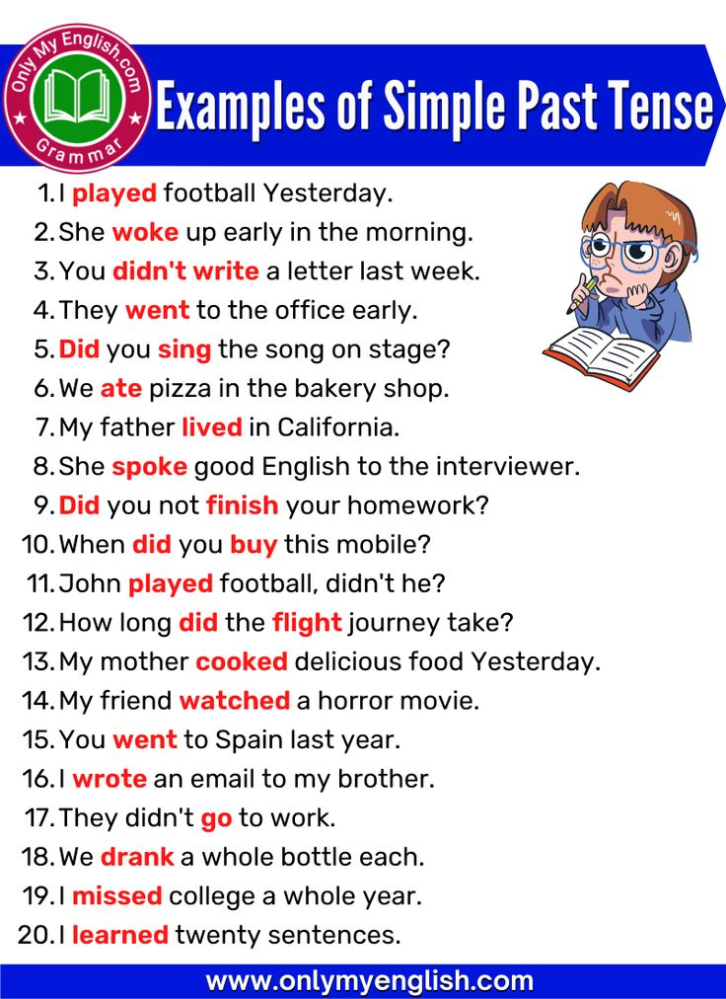

6. Homework

1. Повторити неправильні дієслова ;

2. Виконати вправи 1,2,3 стр 6-7.